**Présentation du contexte**

Au SDIS, quand une personne appelle le 18, le Centre de Traitement de l’Alerte (CTA) complète une grille d’appel et renseigne ainsi les engins nécessaires à l’opération. Le CODIS s’occupe de la gestion de l’intervention s’il y a besoin de renfort ou non. Suite à cette intervention le chef d’agrès de chaque engin remplit son rapport d’intervention. Notre partie de l’application se base donc sur ce cheminement.

**Définition du besoin**

**Définition de l’objet**  
L’application doit permettre le renseignement des grilles d’appel par les membres du CTA, une page de connexion est donc nécessaire. Les Chef d’agrès auront accès aux fiches de leurs interventions et pourront y faire leur rapport. Le CTA a accès à toutes ces fiches d’interventions.

**Forme de l’objet**  
L’application prendra la forme d’une application Windows pouvant être lancé depuis n’importe quel poste et lié aux autres modules.

**Contraintes**

L’utilisation d’un serveur Oracle est obligatoire et l’application devra être développée en VB.NET.  
Des screenshot sont à notre service pour avoir un exemple du visuel à obtenir.

**Rôles**

Cette partie de l’application concerne 3 utilisateurs :

CTA : Renseigne la grille d’appel et peut regarder les rapports d’interventions

CODIS : Gestion des renforts si besoin ou non, et peut regarder les rapports d’interventions

SP/Chef d’agrès : Accès à ses propres rapports d’intervention et peut faire son rapport

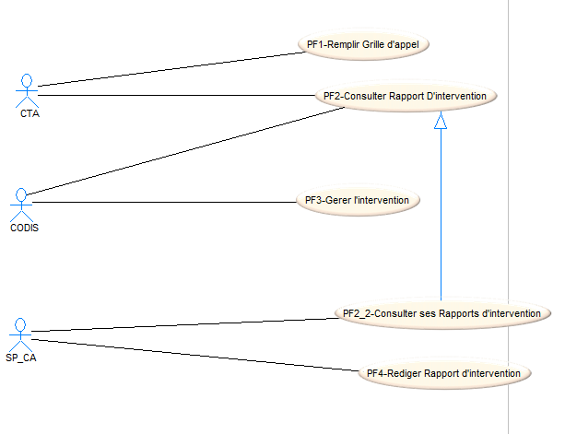

**Base de donnée**

